トコフェロールニコチン酸エステルカプセル200㎎「TC」・先発品の対比表
 | 後発品 | 標準品
会社名 | 製造販売元：東洋カプセル株式会社
製品名 | トコフェロールニコチン酸エステルカプセル200㎎「TC」 | ユベラＮソフトカプセル200mg
薬価 | 7.50円/カプセル | 6.80円/カプセル
薬価の差 | -0.70円
規格 | 1カプセル中、日本薬局方「トコフェロールニコチン酸エステル」を200mg含有
薬効分類名 | 微小循環系賦活剤
効能・効果 | （標準品と同じ）  ・下記に伴う随伴症状  高血圧症  ・高脂質血症  ・下記に伴う末梢循環障害  閉塞性動脈硬化症
用法・用量 | （標準品と同じ）  通常成人には、１日３カプセルを３回に分けて経口投与する。  なお、年齢、症状により適宜増減する。  なお、トコフェロールニコチン酸エステルとしての用法及び用量は、通常成人１日300～600mgを３回に分けて経口投与する。
添加物 | グリセリン脂肪酸エステル、酸化チタン、ゼラチン、濃グリセリン、D-ソルビトール、パラオキシ安息香酸エチル、パラオキシ安息香酸プロピル、黄色5号 | L‐アスパラギン酸、黄色5号、カルナウバロウ、グリセリン脂肪酸エステル、酸化チタン、ゼラチン、D‐ソルビトール液、中鎖脂肪酸トリグリセリド、濃グリセリン、パラオキシ安息香酸エチル、パラオキシ安息香酸プロピル
性状 | 色 ：橙色  剤形：軟カプセル  長径：約12.8mm  短径：約7.7mm  質量：約455mg  識別コード：35 | 色 ：橙色  剤形：軟カプセル  長径：14.7mm  短径：7.2mm  質量：471mg  識別コード：－
標準品との  同等性 | 血漿中濃度比較試験（ヒト、食後投与）  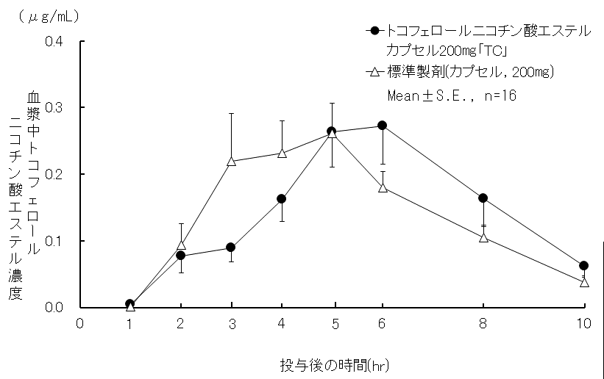  両剤の血漿中濃度での薬物動態は同等であるとして厚生労働省から承認されている。
備考
担当者、連絡先
東洋カプセル株式会社（R7.4現在）

